AUTORIZACIÓN CONCILIACIÓN

- INFORMACIÓN GENERAL – (CAL83422)

DESPACHO JUDICIAL | JUZGADO PRIMERO (01) ADMINISTRATIVO DEL CIRCUITO DE POPAYÁN
RADICADO JUDICIAL | 19001-33-33-001-2020-00173-00
CLASE DE PROCESO | REPARACIÓN DIRECTA
DEMANDANTE | JOSÉ ARMANDO PAZ CAICEDO Y OTROS
DEMANDADO | ESE GUAPI
VINCULACIÓN | LLAMADO EN GTÍA.
REGIONAL JURÍDICA | CALI
APODERADO | GUSTAVO ALBERTO HERRERA
FECHA DE LA DILIGENCIA | NO APLICA

DATOS DE LA PÓLIZA

PÓLIZA | 435 88 994000000011
RAMO | POLIZA DE SEGURO DE RESPONSABILIDAD CIVIL CLINICAS Y CENTROS MEDICOS
PLACA | No aplica
AGENCIA | POPAYAN DELEGADA
TOMADOR | EMPRESA SOCIAL DEL ESTADO GUAPI ESE
AMPARO | RESPONSABILIDAD CIVIL INSTITUCIONAL
VLR ASEGURADO | $300.000.000
VLR RESERVA | (NO DILIGENCIAR)
VLR PRETENSIONES | $ 2,165,884,052

- HECHOS

El 30 de julio de 2018 a las 7:56 am la señora Alba Segura de 64 años ingresó en mal estado al servicio médico asistencial de la ESE GUAPI por un intenso dolor de cabeza y un previo episodio de desmayo. después de realizarse los exámenes físicos y suministro de medicamentos, a las 2 pm sufre de paro cardiorrespiratorio, después de múltiples prácticas de reanimación, se da por fallecida a las 3:10 pm.

- CONCEPTO DEL APODERADO (incluir liquidación objetivada de las pretensiones)

Respecto al estudio de la viabilidad de presentar una propuesta conciliatoria en este caso será preciso emitir algunas consideraciones encaminadas a ilustrar la viabilidad de tal situación.

Es importante iniciar rememorando, que de conformidad con los hechos de la demanda el 30 de julio de 2018 la señora Alba María Segura Anchico ingresó al servicio de urgencias de la Empresa Social Del Estado Guapi E.S.E., por cuanto le aquejaba un intenso dolor de cabeza con aparente episodio de desmayo, donde fue diagnosticada con presión arterial elevada. Además de ello se indicó en el escrito petitorio que a las 2:45 p.m. del día en mención, se reportó un paro respiratorio seguido de paro cardiaco para lo cual la paciente recibió maniobras de reanimación cerebro cardio pulmonar con ventilación con ambu y oxígeno más ampollas de adrenalina intravenosa, sin embargo, a las 3:10 p.m. se suspenden las maniobras de reanimación y se da parte del fallecimiento de la paciente.

Ahora bien, el caso ha avanzado, al punto que ya se presentaron los respectivos alegatos de conclusión, en donde por este extremo procesal se puso de presente la declaración rendida por el médico tratante Luis Gover Diuza Sánchez, quien dio cuenta que la paciente tenía problemas con la hipertensión arterial, que la paciente había tenido un suceso previo con tensión alta por lo que se le ordenó que asistiera a control, a pesar de lo cual la paciente nunca asistió al programa de control de hipertensión. El galeno en su relato puso de presente que los pacientes no podían ser remitidos por vía terrestre debido a la ausencia de carreteras, la remisión debía hacerse por vía aérea, el desenlace de la paciente estaba relacionado con su hipertensión no controlada, la E.S.E. Guapi no tenía la capacidad técnica para manejar una complicación cerebrovascular, no existían hospitales disponibles para remitir a la paciente, un paciente hipertenso sin control tiene altas posibilidades de sufrir un accidente cerebro-vascular, el médico tratante y el personal de la E.S.E. Guapi estuvo pendiente de la paciente, la paciente se encontraba estable por lo que no requería entubación, la E.S.E. Guapi no tenía capacidad para realizar la entubación y en general, el proceso de remisión es demorado por la dificultad de transporte terrestre desde la ubicación de la E.S.E. Guapi.

Con fundamento en lo anterior, se desarrollaron los siguientes argumentos de conclusión frente al fondo del asunto: 1. Falta de acreditación de la falla del servicio como título jurídico de imputación dentro del régimen de responsabilidad aplicable. 2. Principio de relatividad en la falla del servicio – apreciación en concreto de la responsabilidad del Estado – nadie se encuentra obligado a lo imposible. 3. Hecho de la víctima – inobservancia del deber de cooperación respecto del tratamiento recomendado. 4. Ausencia de nexo causal entre la atención médica brindada y el daño alegado. 5.

Inimputabilidad de los perjuicios materiales e inmateriales solicitados. 6. En subsidio de lo anterior, no se encuentra probado el lucro cesante y futuro solicitado.

Respecto del contrato de seguro y frente al llamamiento en garantía realizado por la E.S.E Guapi se le puso de presente al despacho, lo siguiente: 8. Aplicación del principio de congruencia – ausencia de pretensiones en contra de la Aseguradora Solidaria de Colombia Entidad Cooperativa. 9. Inexistencia de obligación indemnizatoria a cargo de la Aseguradora Solidaria de Colombia Entidad Cooperativa por no haberse realizado el riesgo asegurado en la Póliza No. 435-88- 994000000011. 10. Límites máximos de responsabilidad en la Póliza No. 435-88-994000000011. 11. Deducible pactado en la Póliza No. 435-88-994000000011. 12. Carácter meramente indemnizatorio del contrato de seguro documentado en la Póliza No. 435-88-994000000011. 13. Disponibilidad del valor asegurado. 14. Pago por reembolso. 15. Genérica o innominada.

A pesar de lo anterior, se debe tener en cuenta que en virtud del dictamen pericial que se allegó al plenario, el cual tuvo un contenido y contradicción favorable a la parte demandante, se debió concluir que dadas las contradicciones que existen entre la declaración rendida por el médico tratante y la pericia aportada por la parte actora, la contingencia debía actualizarse a “PROBABLE”, toda vez que la Póliza No. No. 435-88-994000000011, anexo 2, presta cobertura temporal y material respecto de los hechos sub examine. Temporal porque la misma fue pactada en la modalidad Claims Made, y en tal sentido los hechos se presentaron el 30 de julio de 2018, mientras que la vigencia de retroactividad de la póliza se pactó desde el 19 de diciembre de 2016 (anexo 0), para lo que se debe tener en cuenta que el periodo de retroactividad se indicó que sería desde el inicio de la vigencia de la cobertura de la póliza, es decir desde el 19 de diciembre de 2016, por lo que el hecho se presentó dentro del término de retroactividad. Por otra parte, la reclamación de las víctimas al asegurado se dio el 29 de septiembre de 2020, y para ese momento se encontraba vigente el anexo 6 de la póliza, el cual tuvo un término que se extendió entre el 31 de diciembre de 2019 y el 31 de diciembre de 2020. Finalmente, la póliza presta cobertura material porque ampara la responsabilidad civil institucional.

Aunado a lo anterior, lo cierto es que se lograron acreditar deficiencias en el servicio prestado como las demoras para intubar a la paciente, el erróneo uso de la escala Glasgow, la administración de dextrorsa y el uso único de captopril, medicación que en últimas resulto ser insuficiente para revertir la crisis de hipertensión arterial que presentaba la paciente.

En suma de todo lo expuesto, y atendiendo que el dictamen pericial ya referido logró acreditar deficiencias en la prestación del servicio médico brindado por la E.S.E. Guapi y que sumado a ello, la declaración del médico tratante se limitó excusarse en la falta de adherencia que tenía la paciente respecto al tratamiento para la hipertensión y las dificultades geográficas para lograr una remisión inmediata a un hospital de mayor nivel, sin que dichas circunstancias se soportaran en pruebas diferentes a dicha declaración, se tiene que la contingencia resulta ser “PROBABLE”, en el entendido que se acreditó la responsabilidad del asegurado y ello hace que esa sea la estimación de que se presente una sentencia condenatoria, lo cual además se analizó en conjunto con la existencia de cobertura temporal y material de la póliza.

En este sentido, y atendiendo las referencias de los precedentes judiciales sobre casos similares en los que el material probatorio dejan entrever la falla en la prestación del servicio médico, se recomienda tomar una postura conciliatoria, y en aplicación de esta, presentar una fórmula que permita a la compañía de seguros atenuar la condena que se pueda presentar en el caso.

En consecuencia, nos permitimos presentar la siguiente liquidación objetiva con el fin de determinar el valor sobre el cual consideramos adecuado presentar la fórmula conciliatoria que se recomienda:

Liquidación objetiva de daños: $2.327.422.500. A este valor se llegó reconociendo 1.635 SMMLV respecto de daño moral daño moral, según los siguientes criterios: Para José Armando Paz Caicedo (Compañero permanente) 100 SMMLV, Sixta Tulia Segura Segura (Hija) 100 SMMLV, Jhon Kennedy Paz Segura (Hijo) 100 SMMLV, Luz Karen Paz Segura (Hija) 100 SMMLV, José Fernando Paz Segura (Hijo) 100 SMMLV, Marlyn Paz Segura (Hija) 100 SMMLV, Víctor Manuel Paz Segura (Hijo) 100 SMMLV, Alba Rosa Paz Segura (Hija) 100 SMMLV, Jilier Smith Paz Estupiñan (Nieto) 100 SMMLV, Hellen Sofía Paz Estupiñán (Nieta) 100 SMMLV, Jhon Eduar Velásquez Segura (Nieto) 100 SMMLV, Mayra Johana Segura Segura (Nieta) 100 SMMLV, Gisselle Camila Escobar Paz (Nieta) 100 SMMLV, Jhonatan Andrés Venté Paz (Nieto) 100 SMMLV, César David Sánchez Paz (Nieto) 100 SMMLV, Hevelin Mercedes Sánchez Paz (Nieta) 100 SMMLV, Laura Patricia Mancilla Paz (Nieta) 100 SMMLV, Edith Santiago Mancilla Paz (Nieto) 100 SMMLV, Alba Lucía Mancilla Paz (Nieta) 100 SMMLV, Dimari Mancilla Paz (Nieta) 100 SMMLV, Julián Segura Orobio (Nieto) 100 SMMLV, Demetrio Antonio Segura Anchico (Hermano) 100 SMMLV y Julián Segura Anchico (Hermano) 100 SMMLV; todos ellos porque pertenecen al nivel 1 o 2 de relaciones familiares que gozan de presunción de daño moral según el concepto del Consejo de Estado para la liquidación de este tipo de perjuicios en caso de muerte. Para Johan Andrés Segura Orobio (Sobrino) 35 SMMLV, Elsy Johana Segura Orobio (Sobrina) 35 SMMLV y Bartolo Portocarrero Mancilla (Amigo) 15 SMMLV, toda vez que, aunque no gozan de presunción de daño moral, sí fueron reconocidos por los dos testigos que se presentaron al proceso como personas cercanas a la difunta y que sufrieron a causa de su deceso.

Ahora bien, respecto de los siguientes no se reconoce suma alguna, por los argumentos que se pasa a exponer: Santiago Anchico Segura (Primo), se debe decir que Simón segura lo reconoce como amigo y no como primo, y no se sabe si sufrió, por su parte Luis Alfonso Anchico lo reconoce como familiar y dice que sí sufrió; pero al haber contradicción entre los testimonios, se considera que no se logra estructurar la demostración del dolor. Céfora Valencia Bermúdez (Amiga) se debe decir que Simón Segura no la reconoce como amiga y no sabe si sufrió, mientras que Luis Alfonso Anchico la reconoce como amiga y dice que sí sufrió, pero al haber contradicción entre los testimonios, se considera que no se logra estructurar la demostración del dolor. Blaudio Orobio Escobar (Amigo) se debe decir que Simón Segura no lo reconoce como amigo y no sabe si sufrió, mientras que Luis Alfonso Anchico lo reconoce como amigo y compañero de trabajo y dice que sí sufrió, pero al haber contradicción entre los testimonios, se considera que no se logra estructurar la demostración del dolor. Nury González Viveros (Amiga) se debe decir que Simón Segura no la reconoce como amiga y no sabe si sufrió, mientras que Luis Alfonso Anchico la reconoce como amiga y dice que sí sufrió, pero al haber contradicción entre los testimonios, se considera que no se logra estructurar la demostración del dolor. José Segura Grueso (Amigo) se debe decir que Simón Segura no lo reconoce como amigo y no sabe si sufrió mientras que Luis Alfonso Anchico lo reconoce como familiar y dice que sí sufrió, pero al haber contradicción entre los testimonios, se considera que no se logra estructurar la demostración del dolor.

Respecto de lo solicitado por lucro cesante consolidado y futuro, se debe decir que se reconoce el 75% de dichos conceptos, toda vez que se logró probar la existencia de un contrato de trabajo en el que la fallecida devengaba $1.694.198, y de igual manera los testigos la reconocieron como empleada de la alcaldía. El porcentaje de 75%, se establece atendiendo que, según concepto del Consejo de Estado, se debe considerar que al menos 25% de los ingresos son destinados a gastos personales. En este sentido se debe decir lo siguiente:

Respecto del lucro cesante consolidado, el demandante solicita lo siguiente:

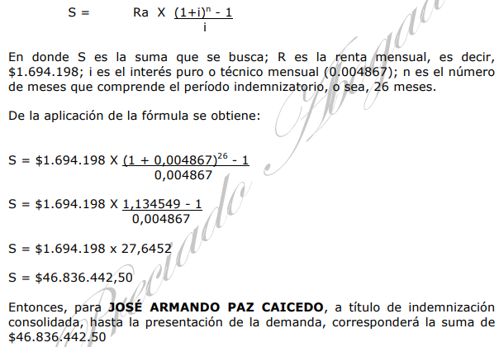

Dicho valor actualizado a marzo de 2025 equivaldría a $165.208.024, producto de modificar los 26 meses iniciales, a los 80 que han transcurrido entre el deceso y la fecha de liquidación actual. De dicho valor se calcula el 75% explicado, lo cual arroja un total de: $123.906.018.

Respecto del lucro cesante futuro, el demandante solicita lo siguiente:

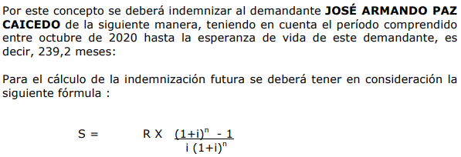
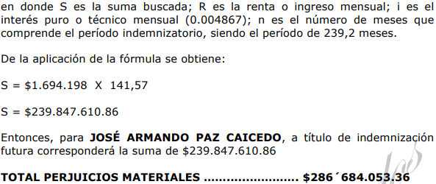

Dicho valor no requiere ser actualizado por lo que de él se calcula el 75% antes explicado, lo cual arroja un total de: $215.013.040,02. Así entonces, la totalidad de la eventual condena, liquidada con el salario mínimo de 2025, correspondería al monto de $2.666.341.558,02; suma a la cual se debe restar el deducible, que para el evento es de 10% del valor de la pérdida o mínimo 5 SMMLV, en este caso se toma el 10% de la pérdida o $266.634.155,802, lo que arroja un total de $2.399.707.402,218.

Ahora bien, como el límite del evento “responsabilidad civil institucional” es de $300.000.000, será este último valor el que se tome como tope para determinar la propuesta y como liquidación objetiva final, en consecuencia a esta suma se debe restar el deducible, que para el evento es de 10% del valor de la pérdida o mínimo 5 SMMLV, en este caso se toma el 10% de la pérdida que como ya se dijo, se determinó conforme al límite del valor asegurado, entonces a esos $300.000.000 le restamos el 10% del deducible o $30.000.000, lo cual arroja un subtotal de $270.000.000, y sobre este valor consideramos oportuno extraer el 70% para obtener el valor de la propuesta, que para este caso arrojaría como resultado: $189.000.000.

Expuesto lo anterior, reiteramos respetuosamente nuestra recomendación de presentar ánimo conciliatorio, y consecuencia de él, una propuesta de máximo de ciento ochenta y nueve millones de pesos ($189.000.000) moneda legal colombiana, lo anterior como conclusión del estudio de las condiciones del caso, las posibilidades de condena y los términos acordados en la póliza.

En consonancia con lo anterior, ponemos a su consideración nuestro criterio, salvo mejor opinión.

CE, S3, SU, 28 ago. 2014, e32988.

